

Unidad Profesional Interdisciplinaria de Ingeniería Campus Tlaxcala.

Finanzas Empresariales

Inteligencia Artificial.

Profesor:

Suarez Gonzales Gerardo.

Presenta:

Roberto Misael Reyes Cruz.

Trabajo:

Análisis de razones financieras

Calificación:

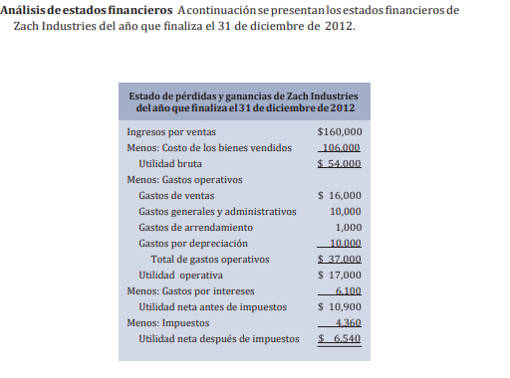

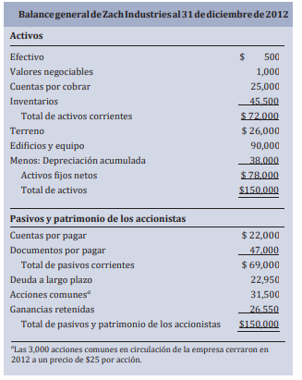

Razón Promedio de la Industria 2011 real 2012 real
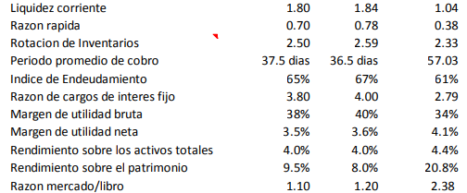

Conclusión
El Estado de resultados es el estado financiero básico que muestra los resultados obtenidos por la empresa en un periodo determinado. La información que proporciona es utilizada por los administradores para revisar si se están logrando los objetivos marcados; de lo contrario, se deben tomar las medidas necesarias. Otro nombre que recibe es estado de pérdidas y ganancias. Los elementos del Estado de resultados son los ingresos y los costos y gastos, los cuales son determinantes de la utilidad neta. Se entiende por ingresos el aumento de activos o disminución de pasivos como resultado de las operaciones que realizó la empresa; en cambio, el resultado que se obtiene por los gastos es que aumentan los pasivos o disminuyen los activos. Los ingresos y los costos y gastos se clasifican en: ordinarios y no ordinarios. Los ingresos ordinarios son los que se obtienen por las actividades propias del negocio en las empresas comerciales e industriales se da por la venta de sus productos, en cambio en las empresas de servicios son por los servicios prestados. Los gastos generales son los que ayudaron a que se pudieran realizar las operaciones, como el costo de ventas, los gastos de venta y los gastos de administración.

